Міністерство освіти і науки України Національний технічний університет України “Київський політехнічний інститут”

Кафедра ІП

ЗВІТ

про виконання лабораторної роботи №3 з дисципліни

“Компоненти програмної інженерії”

Виконали студенти 2 курсу групи ІП-11 Головня Олександр, Дякунчак Ілона,

Печковський Олександр

Київ 2023

# Тема

Мікросервісна архітектура.

**Мета:** Застосувати мікросервісну архітектуру для проектування складних систем.

|  |  |  |  |  |  |  |  |  |  |
| --- | --- | --- | --- | --- | --- | --- | --- | --- | --- |
|  | web app | mobile app | authentification | buying video | orders | notification | payment | email service | CDN |
| web app |  |  | HTTPS | HTTPS | HTTPS | HTTPS |  |  |  |
| mobile app |  |  | HTTPS | HTTPS | HTTPS | HTTPS |  |  |  |
| authentification | HTTPS | HTTPS |  | kafka |  |  |  |  |  |
| buying video | HTTPS | HTTPS | kafka |  | kafka |  | HTTPS | kafka |  |
| orders | HTTPS | HTTPS | kafka | kafka |  | kafka |  |  | kafka |
| notification | HTTPS | HTTPS |  |  | kafka |  |  |  |  |
| payment |  |  |  | HTTPS |  |  |  |  |  |
| email service |  |  |  | kafka |  |  |  |  |  |
| CDN |  |  |  |  | kafka |  |  |  |  |

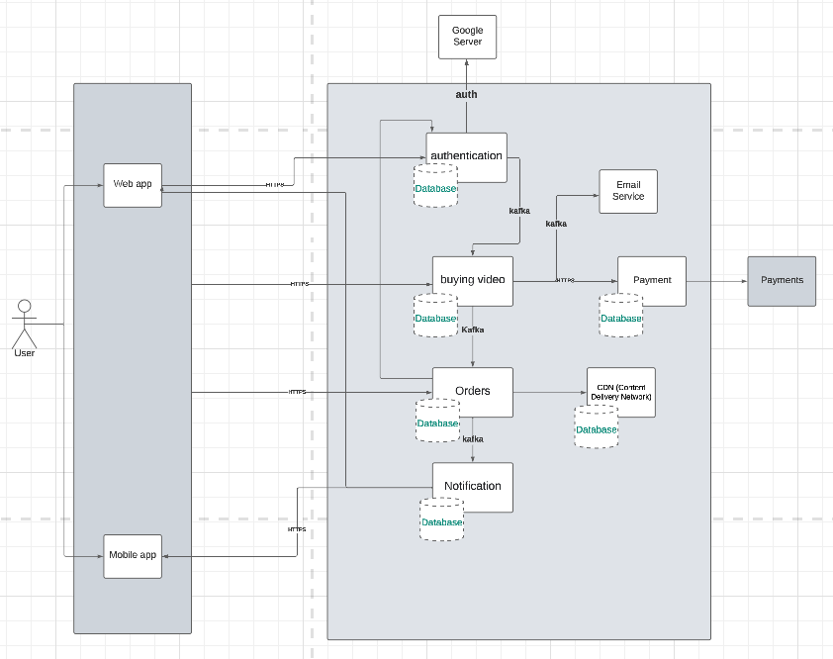

1. *Діаграма послідовностей процесу створення запиту на замовлення і повідомлення юзера*

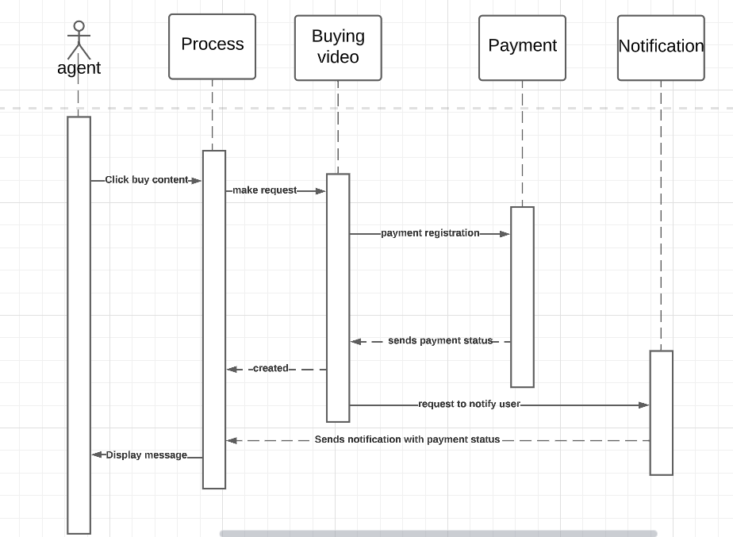

1. *Діаграма послідовностей купівлі контенту та його оплати*

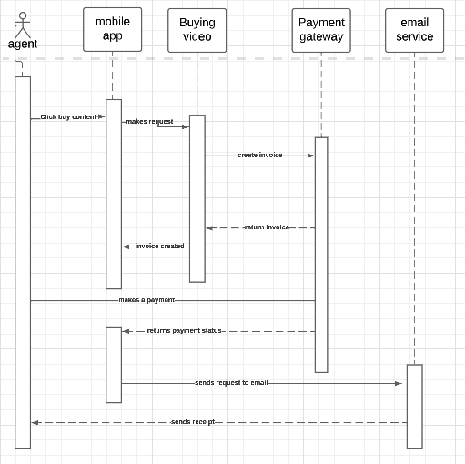

# 

# Висновок

Отже, ми визначили зв’язки між сервісами, оновили діаграму та зообразили всі зв’язки. За допомогою діаграмм послідовностей описали 2 сценарії успішної комунікації: Процес запиту замовлення та Купівля контенту на медіа-сервісі MeBackBack.